手册说明
尊敬的顾客，您好！首先衷心感谢您选购本公司系列产品。为了帮助您尽快熟练使用仪器，请您务必详细阅读本使用说明书。
- 本手册的目的是为了让使用者熟悉、安全、正确、有效地操作使用。
- 按照这些指示将有助于防止危险、减少修理费用及由于不正常操作所导致的仪器故障。 此外，还可以确保测试仪的可靠运作和使用周期。
- 使用时必须遵照现有的关于防止事故发生和环境保护的各项相关标准所规定的所有安全要求。
- 只阅读测试仪使用手册并不能免除您必须遵守相关的所有国家及国际的安全规程。
- 用户手册必须在测试仪使用的现场时刻备有。所有使用和测试仪工作的用户必须要阅读它。
- 除了要遵守使用手册及本国和地方的一些关于防止事故发生的安全规程，还要注意用于安全和恰当工作的公认的技术流程。为保障自身安全的安全规则。

- 请遵守国家电力工业的安全工器具预防性试验安全规程，勿在易燃、易爆、潮湿等恶劣环境下操作；强调对身体和生命有潜在危险的行为或指导。 仅由具有资质的人员操作，并且需十分小心和注意安全规程。

- 未经本公司许可，请勿拆卸仪器。如因擅自拆卸仪器而导致仪器功能失效，不予保修和退换，若因此造成人身及财产伤害，本公司概不负责。

- 为保证产品功能不断改进和完善，本仪器规格可能不定期更新，因此您使用的仪器可能与说明书有些许差别，恕不另行通知。如果您有疑问请致电本公司售后部，也可访问本公司网站了解更多信息。

目录

安全须知 1
一、简介 2
二、 技术规格 3
1、发射机技术规格 3
2、接收机技术规格 4
三、 结构 6
四、 操作 7
1、 注意事项 7
2、 电缆识别基本步骤 7
3、 发射机基本操作 8
4、 接收机基本操作 8
5、 停电电缆识别 9
步骤1：发射机直连法输出 9
步骤2：标定 9
步骤3：识别 10
6、 带电电缆识别 11
步骤1：发射机耦合法输出 12
步骤2：标定 12
步骤3：识别 13
7、 铠装破损模式 13
步骤1：发射机铠装破损模式输出 14
步骤2：标定 14
步骤3：识别 15
8、 仪表自检 15
8.1带电识别自检 15
8.2停电识别自检 16
五、电池管理 16
六、装箱单 17

安全须知
- 有电！危险！操作者须经严格培训并获得国家相关电工操作认证才能使用本仪表进行现场测试。注意本仪表面板及背板的标贴文字及图标。
- 操作者必须完全理解手册说明并能熟练操作本仪表后才能进行现场测试。
- 使用前应确认仪表及附件完好，仪表、测试线绝缘层无破损、无裸露及断线才能使用。
- 注意本仪表所规定的测量范围及使用环境。
- 耦合夹钳在发射信号时，产生啸叫声属于正常现象。
- 耦合夹钳在发射信号时，会产生较大的磁吸力，此时禁止打开钳口，须关闭发射机电源后才可以打开钳口。
- 使用直连输出模式时，严禁将红黑测试线接入正在运行的电缆。
- 为确保人身安全，对已确定的电缆，在维修开锯前，一定要扎钉试验。
- 确定导线的连接插头已紧密地插入接口内。
- 仪表于潮湿状态下，请勿使用。
- 禁止在易燃及危险场所测试。
- 测试线须撤离被测导线后才能从仪表上拔出，不能触摸输出插孔，以免触电。
- 请勿在强电磁环境下使用，以免影响仪器正常工作。
- 仪表在使用中，机壳或测试线发生断裂而造成金属外露时，请停止使用。
- 请勿于高温潮湿，有结露的场所及日光直射下长时间放置和存放仪表。
- 仪表建议定期保养，保持清洁，不能用腐蚀剂和粗糙物擦拭。
- 长时间不用仪表，请定期给电池充电。
- 若需更换电池，请联系厂家。
- 使用、拆卸、校准、维修本仪表，必须由有授权资格的人员操作。
- 由于本仪表原因，继续使用会带来危险时，应立即停止使用，并马上封存，由有授权资格的机构处理。
- 仪表及手册上的“”危险标志，使用者必须依照指示进行安全操作。

一、简介
LNDS-V电缆带电识别仪，又名电缆识别仪、多功能电缆识别仪、智能电缆识别仪，是为电力电缆工程师和电缆工解决电缆识别的技术问题而设计的。用户通过仪器从多根电缆中准确识别出其中某一根目标电缆，避免误锯带电电缆而引发严重事故。电缆识别是从电缆两端的操作开始的，必须保证电缆两端的双重编号准确无误。无论现场工作人员的记忆多么可靠，都不能代替专业仪器的识别。本产品同时具有带电电缆识别、停电电缆识别功能仪表由发射机、发射电流钳/发射直连测试夹、接收机、接收柔性电流钳等组成，带电电缆识别时，可以在接收机预先标定20条电缆，再到远端识别，大大节省工程人员往返操作时间，提高作业效率。
发射机：带电电缆识别、停电电缆识别时发射信号给目标电缆，内置大容量可充电锂电池，自动阻抗匹配，全自动保护。主机采用5.0寸电容触摸LCD实时显示输出电压、输出电流、回路阻抗（直连法），采用智能人机交互界面设计，支持触摸手势操作，具有方便易用、操作流畅、提高操作效率等特点。
带电电缆识别：又名耦合法识别采用卡钳耦合输出复合脉宽频率信号，发射机共有六种频率可选，分别：640Hz、1280Hz、2.56KHz、3.84KHz、6.50KHz、8.05KHz，通过发射钳耦合到目标电缆上（10kV三芯带铠电缆或单芯电缆），给电缆线铠装或线芯耦合复合脉宽频率信号信号，该复合脉宽频率信号在目标电缆周围产生电磁场，接收机使用柔性电流钳检测和识别；因复合脉宽频率信号有方向性，所以检测也具有方向性。
停电电缆识别：又名直连法识别，采用直连输出复合脉宽频率信号，发射机共有六种频率可选，分别：640Hz、1280Hz、2.56KHz、3.84KHz、6.50KHz、8.05KHz，给电缆线芯注入复合脉宽频率信号，该复合脉宽频率信号在目标电缆周围产生电磁场，供接收机和柔性电流钳检测、解码、识别；因电流有方向性，所以检测也具有方向性。
接收机：为手持设备，内置高速微处理器，接收机采用硬件滤波+DSP数字滤波算法双重滤波处理，具有极佳滤波性能，并采用先进的FHD算法能过滤干扰频率并对发射机的复合编码电流信号进行提取并解码，结合科学严谨的标定规则，极大降低现场人员使用要求，液晶直接显示正确检测结果，电缆识别成功打√，一目了然，方便易用，可以同时标定20条电缆，不用重复标定，提高工作效率。
特别提示：本电缆识别仪同时具有带电电缆识别及停电电缆识别功能，停电电缆识别时，严禁接入正在运行电缆中。识别时，发射钳、接收钳不能混用，同时要保证输入信号方向的一致。

技术规格

1、发射机技术规格
功 能 | 输出复合脉宽频率信号，信号耦合输出，信号直连输出，显示输出电压、输出电流、回路阻抗，剩余电池电压，发射状态动态指示
电 源 | 9.6V/6Ah锂电池，满电连续工作约8小时(3档输出时)
输出方式 | 自动识别，带电识别时卡钳耦合；停电识别时直连输出
频 率 | 6种可调：640Hz、1.28KHz、2.56KHz、3.84KHz，6.50KHz，8.05KHz
输出接口 | 防水航空插座
输出功率 | 最大15W，5档可调，自动实时阻抗匹配
输出电压 | 峰峰值最大约：110V
铠装破损模式 | 有
发 射 钳 | 内径：φ125mm 线长：3米
直连夹钳 | 口径：最大24mm 线长：1米
发射钳磁饱和 | 40A（50Hz）
人机交互 | 实体按键、电容屏触摸、手势识别
自动关机 | 有，无操作无输出30分钟自动关机，时间可设置
自动待机 | 有，默认无操作5分钟自动降低屏幕亮度以节省电量，时间可设置
外部电压检测 | 有，最高150V
充电接口 | 圆形充电接口，DC标识
固定件更新 | 支持，通过USB更新
发射机尺寸 | 275mm×226mm×150mm
LCD尺寸 | 长宽120mm×70mm；显示域110mm×62mm
工作温度 | -10℃～40℃
存储条件 | -20℃~50℃，≤95％RH, 无结露
仪表质量 | 发射机约2.28kg；发射钳约1.12kg；直连测试夹约170g,总质量约4.44kg
耐压 | AC 3700V/rms(仪器箱顶面与底面之前)
电磁特性 | IEC61326(EMC)
参考安规 | IEC61010-1(CAT Ⅲ 300V、CAT IV 150V、污染等级2)

2、接收机技术规格
功能 | 带电电缆识别、停电电缆识别、具有FHD算法
电源 | 8.4V/2500mAh可充锂电池，USB充电接口，满电连续工作约6小时
接收频率 | 6种：640Hz、1.28KHz、2.56KHz、3.84KHz，6.50KHz，8.05KHz
增 益 | 5档
唯一性识别 | 有，目标电缆显示（√）
滤波方式 | 硬件滤波+DSP数字滤波
FHD算法 | 支持，仪表直接出结果，极大降低现场人员使用要求
标定数量 | 可标定电缆数量：1～20条
识别条件 | 电流，接收信号与发射信号的电流百分比在标定值70%-130%之间为识别成功条件之一
识别条件 | 信号编码，接收机通过算法解码识别，与发射机输出编码一致为识别成功条件之一
识别条件 | 信号相位，接收机通过算法提取相位，与标定值对比<50°为识别成功条件之一
识别条件 | 电流方向，接收机判断电流信号方向，与标定值对比一致为识别成功知件之一
显示模式 | 3.5寸真彩液晶屏显示，彩色图标指示
接收机尺寸 | 172mm ×106mm ×42mm
柔性电流钳 | 内径：φ200mm 信号线长：3米
检测范围 | 停电识别：线圈可检测回路电阻为0Ω～30kΩ的复合脉宽频率信号；一般可以达到线缆长度20公里以上，主要由线缆接地电阻与线缆电阻决定。
检测范围 | 带电识别：线圈可检测回路电阻为0Ω～200Ω的脉冲信号；检测回路电阻为200Ω时，一般可以达到线缆长度0-10公里
抗干扰能力 | 1dB档：Max 150A/50Hz  10dB档：Max 100A/50Hz  20dB档：Max 50A/50Hz  30dB档：Max 40A/50Hz
信号采样率 | 自适应，最大819.2KHz
铠装破损模式 | 有
结果显示周期 | 约2次/秒
自动关机 | 无操作无输入30分钟后，仪表自动关机，以节省电量
自动关机 | 当电池电量过低时，仪表将自动关机
固件更新 | 支持，通过USB更新
充电接口 | USB充电接口
工作温湿度 | -10℃～40℃；80%Rh以下
存放温湿度 | -10℃~50℃，≤95％RH, 无结露
接收机质量 | 柔性电流钳112g；接收机405g(带电池)
耐 压 | AC2000V/rms(外壳前后两端之前)

三、 结构

四、 操作
- 注意事项
● 有电，危险！本仪表必须由经培训并取得授权资格的人员操作，操作者必须严格遵守安全规则，否则有电击的危险，造成人身伤害或设备损坏。
● 电缆识别涉及人身及设施安全，必须在仪器给出结果的基础上，先根据各种现场信息（如电缆直径等）进行排除，剩余的要充分分析各条并行电缆的电流大小和方向的区别，最后作出判断。
● 线缆识别时：请确认柔性电流钳上的箭头指向电缆远端（电缆芯线接地的那一端），即复合波信号正输入端。
● 带电电缆识别进行标定时，柔性电流钳要离发射钳尽量保持1米以上，防止接收干扰。
● 仪器的正确判断建立在正确的操作上，请务必保证接线方式以及标定操作的正确性，标定好后不要改变仪器的输出频率及接收放大的倍数，否则必须重新标定。
● 严禁在发射钳发射信号时，强行打开发射钳，以免造成机器损坏。应当在发射机关机后，再开合发射钳。

- 电缆识别基本步骤
可靠的识别结果基于正确的识别步骤，电缆识别操作基本步骤如下：
步骤一：发射机接线
步骤二：发射机输出
步骤三：电缆近端标定
步骤四：电缆远端识别

标定含义：电缆识别需要接收机首先在目标电缆的已知位置测量其电流大小、电流方向、相位、编码信息，作为比较的基准，在未知点的测量结果与基准比较，作出识别正确或错误的判断。测量并记录电流大小、电流方向、相位、编码信息的过程即为标定。

- 发射机基本操作
发射机短按电源键 开/关机。仪器可通过按键或者触摸屏进行操作，触摸屏只支持单点触控。
在信号输出界面，短按上下方向键或通过触摸屏点击或滑动相应区域切换频率，短按左右方向键或通过触摸屏点击或滑动切换输出功率。长按TEST按键 或者长按触摸屏开始输出按钮输出，短按TEST按键或者短按触摸屏开始输出按钮停止输出。短按ENTER确定按键或者触摸屏的系统设置按钮进入设置界面。
在设置界面，可通过上下方向键或者触摸屏轻触切换光标，通过左右方向键或者触摸屏操作切换光标所在项目的值。系统语言、自动关机时间、自动待机时间和屏幕亮度等参数会保存到本机内存中，短按ENTER键或者触摸屏幕返回按钮返回测试界面。

- 接收机基本操作
接收机短按电源键开/关机。


在测试界面，短按标定按键进行自动标定，长按标定按键可手动标定或删除已标定的数据，短按电缆↑或电缆↓切换当前电缆；在当前电缆未标定的情况下，短按增益↑或增益↓切换当前增益，短按频率← 或频率→ 切换当前频率；若当前电缆已标定则无法切换频率和增益。此界面下短按ENTER按键进入设置界面。
在设置界面，短按频率← 或频率→ 切换当前光标，短按增益↑或增益↓切换当前值。短按ENTER可返回测试界面。

- 停电电缆识别
停电电缆识别原理：发射机将特定信号加载到目标电缆上，由于电缆停电，所以可以直接使用直连测试夹直接连接目标电缆。接收机在靠近发射机位置（近端）首先记录所发射的信号在目标电缆上的大小方向等信息，然后在电缆待识别位置（远端），接收机使用与标定时一样的设置重新检测信号并与标定信息对比，在一定范围内则可判定为目标电缆。

步骤1：发射机直连法输出
将直连测试夹连接发射机，钳子黑端接地，红端接线芯，然后开机，当发射机直连法接线且未输出的情况下，仪表会检测外部电压。请注意：若外部电压超过50V，液晶屏提示栏提示“外部电压过高”且仪表不会输出信号。确认目标电缆对地电压处于安全范围后，选择合适的输出功率，长按屏屏幕开始输出按钮或TEST按键开始输出，等待屏幕提示栏提示“正在输出，可标定”即可开始标定。
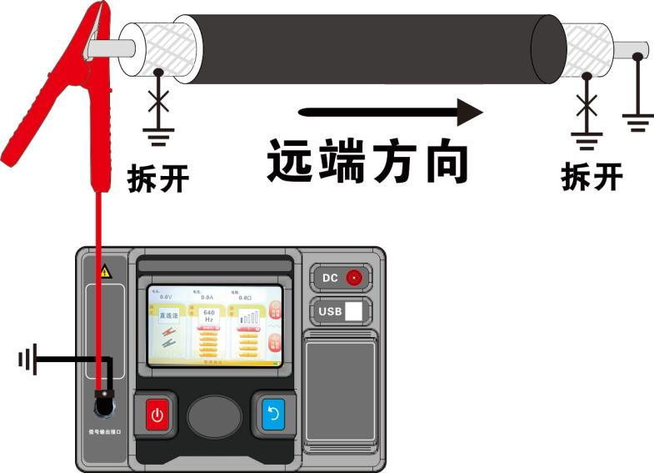
图5.1直连法接线

步骤2：标定
接收机连接柔性电流钳，柔性电流钳在环绕红色信号线上如图5.2。
标定：在接收机测试界面选择一条未标定的电缆，在此模式下，需要将频率调至与发射机频率一致，调整增益使得信号量尽量大且不饱和为宜。等待信号稳定后，短按标定按键弹出标定确认框，并ENTER按键确认标定，提示标定成功后，屏幕将会提示“标定成功”，随后接收机屏幕将会显示目标电缆并显示绿色勾，屏幕提示栏提示“信号正向”，并发出“嘀嘀”识别成功提示音。若无上述提示，则需重新标定，若信号量始终较弱，请检查接收机频率是否和发射机输出频率一致，增大接收机增益或提高发射机输出频率，若上述措施均无作用，请检查电缆接地情况。

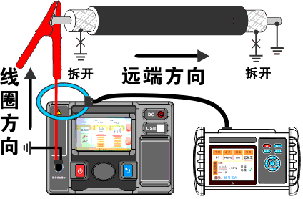

图5.2 停电电缆识别标定示意图

步骤3：识别
线缆已标定后，发射机不要关机或停止输出，在待识别远端，将柔性电流钳一次环绕在各条电缆上，注意线圈方向指向电缆远端，依次识别全部电缆，当电缆为目标电缆时，接收机屏幕提示目标电缆，打绿色勾，提示信号正向，信号电流范围在70%~130%之间，相位在0~50°范围内，并发出“嘀嘀”提示音。需要注意的是，只有得到唯一一条目标电缆时，识别结果才是可靠的，否则不得作为可靠结果进行作业。

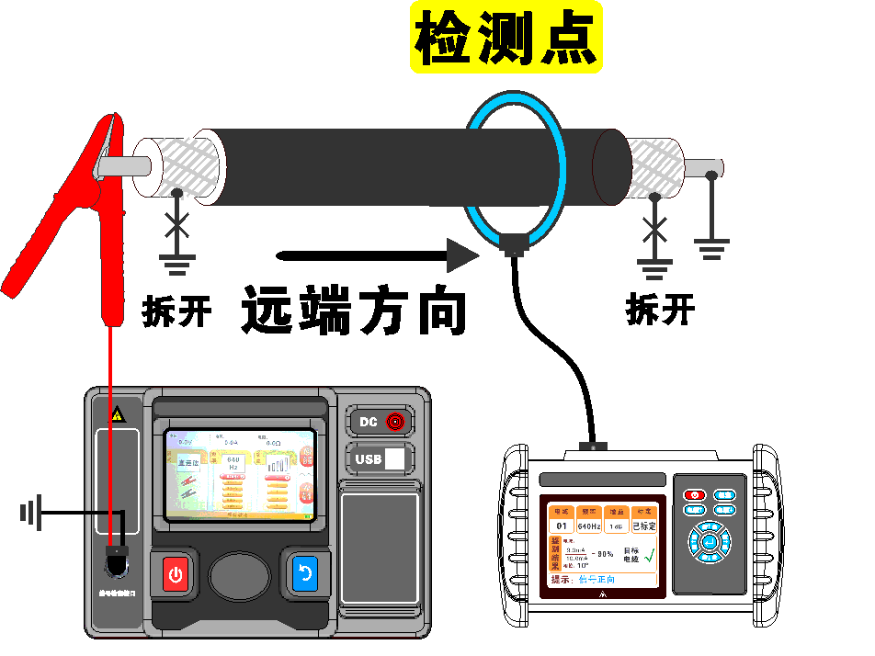

图5.3 停电电缆识别示意图

- 带电电缆识别
带电电缆识别原理：发射机同样需要将特定信号加载到目标电缆上，由于电缆带电，所以无法直接将信号加载到目标电缆，需要使用耦合夹钳利用电磁感应原理无接触式将信号耦合到目标电缆上。接收机在靠近发射机位置（近端）首先记录所发射的信号在目标电缆上的大小方向等信息，然后在电缆待识别位置（远端），接收机使用与标定时一样的设置重新检测信号并与标定信息对比，在一定范围内则可判定为目标电缆。
带电电缆由于带高压电，所以发射机不能使用直连法输出，只能使用耦合法。

步骤1：发射机耦合法输出
发射机按照耦合法方式输出，等待发射机屏幕提示栏提示“正在输出，可标定”后，即可开始标定。
注：电缆负荷电流大于40A时，会导致耦合夹钳磁饱，造成信号失真，影响识别结果的准确性。

步骤2：标定
接收机连接柔性电流钳，柔性电流钳在距发射钳1米以上位置环绕目标电缆。
在接收机测试界面选择一条未标定的电缆，在此模式下，需要将频率调至与发射机频率一致，调整增益使得信号量尽量大且不饱和为宜。等待信号稳定后，长按标定按键弹出标定确认框，并ENTER按键确认标定，提示标定成功后，屏幕将会提示“标定成功”，随后接收机屏幕将会显示目标电缆并显示绿色勾，屏幕提示栏提示“信号正向”，并发出“嘀嘀”识别成功提示音。若无上述提示，则需重新标定，若信号量始终较弱，请检查接收机频率是否和发射机输出频率一致，增大接收机增益或提高发射机输出频率，若上述措施均无作用，请检查电缆接地情况。

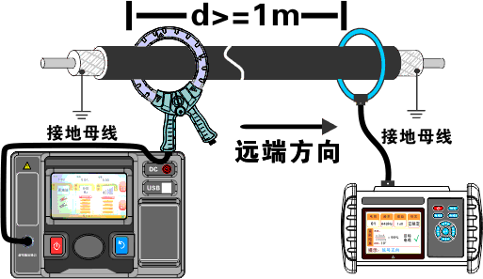

图6.1耦合法标定示意图

步骤3：识别
带电电缆识别方法和停电电缆识别一致，请参照第5章节步骤3。
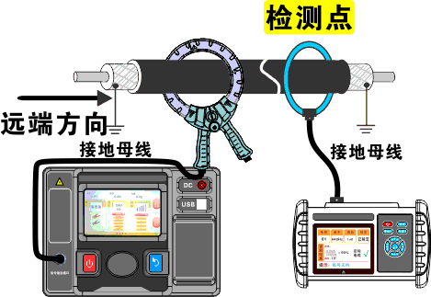

图6.2 耦合法识别示意图

注意 | 在远端识别时请将所有电缆都进行一次识别操作。无论是带电电缆识别还是停电电缆识别，识别结果都将是唯一，若出现了两个打勾的电缆，请参考说明书中的常见问题分析检查错误。

- 铠装破损模式
在使用耦合法能正常标定但在远端识别时不出结果，若远端电流方向为正，电流在15%以上，可尝试使用铠装破损模式识别，此模式一般用于直埋电缆并且电缆经过水坑或泥土较潮温，破损点与大地直接接触形成较低接地电阻，导致耦合信号从铠装破损点处泄露通过大地形成信号回路，导致远端识别时信号强度不足仪表不出结果。

步骤1：发射机铠装破损模式输出
发射机开机后，进入设置界面，使用按键或者触摸屏选择铠装破损模式选项并打开铠装破损模式，然后返回输出界面，选择适合的输出功率，使用耦合法输出即可，注意发射钳方式要指向电缆远端。
注：铠装破损模式仅支持3.84kHz~8.05kHz之间的频率。

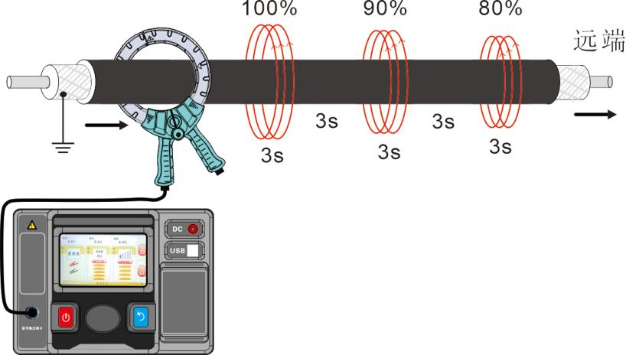

图7.1铠装破损模式信号输出示意图

步骤2：标定
铠装破损模式一般适用于耦合法，发射机选择铠装破损模式输出，输出功率建议选择最大功率输出，以获得最大信号量。当发射机屏幕提示“正在输出可标定”后，接收机连接柔性电流钳，柔性电流钳在距发射钳1米以上位置环绕目标电缆，然后选择一条未标定的电缆，将频率调至与发射机频率一致，调整增益使得信号量最大值尽量大且不饱和为宜，观察到信号量来回变化并且信号量最大值≥4.0mA。然后按下标定按钮并确认标定，等待几秒中，提示标定成功即可。

步骤3：识别
铠装破损模式下的识别不会直接显示识别结果，只会显示信号方向和信号量百分比。
在待识别电缆远端，接收机柔性电流钳方向需要标定时的方向一致（指向远端），每次识别都需要多观察一段时间，并且需要将所有电缆都依次识别，若观察到某根电缆信号放向为正向，并且信号量在所有电缆中唯一最大，那么这根电缆是目标电缆的概率最大，但此方式识别只能作为与判断，不能作为可靠结果，真正进行砍线作业前需要进行一次停电电缆识别，以确保结果的可靠性，防止危险情况发生。

- 仪表自检
当仪表出现异常时建议进行仪表自检，以提高作业可靠性和安全性。

8.1带电识别自检
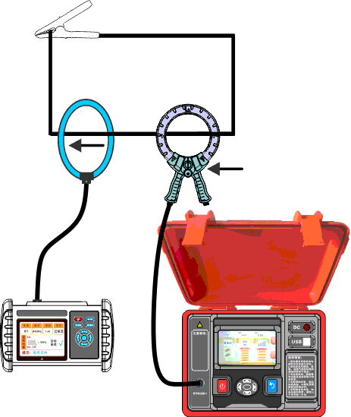
使用一根首尾相连形成回路的导线作为模拟电缆，发射机使用耦合法对该条电缆加载信号，注意使用最小输出功率，接收机柔性电流钳环绕导线一圈并远离发射钳1米以上，切换最小增益，仪表能正确标定和识别表示仪表正常工作。

图8.1带电自检示意图

8.2停电识别自检
将发射机直连测试夹红黑端子短路，发射机设置第一档直连法输出，然后将接收机柔性电流钳环绕发射机直连测试夹，接收机设计1dB增益，若接收机能正确标定和识别，则代表仪表正常。
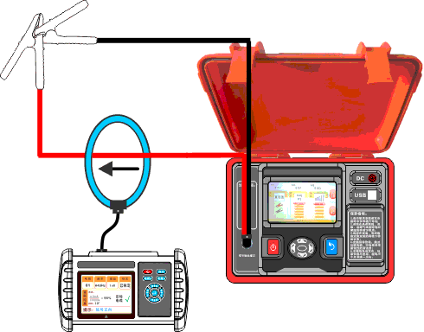

图8.2停电自检示意图

五、电池管理

● 及时给电池充电，长时间不使用仪表每3个月给电池充电一次。
1.当电池电量不足时，将影响测量准确度，请及时充电，充电时，充电器指示灯为红色，充满电后充电器指示灯转绿色。
2.请勿自行更换电池和电池充电适配器。
3.若电池损坏，请与厂家联系。
4.发射机充满电时间约4小时
5.接收机充满电时间约6小时。

六、装箱单

布包 | 1个
发射机 | 1台
接收机 | 1台
耦合夹钳 | 1个
直连测试夹钳 | 1根
双头鳄鱼测试夹 | 1根
接地针 | 1根
柔性电流钳 | 1个
充电器（发射机） | 1个
电源适配器（接收机） | 1个
USB通讯线 | 2根（发射机和接收机各一根）
用户手册、保修卡、合格证 | 1套

本公司不负责由于使用时引起的其他损失。
本用户手册的内容不能作为将产品用做特殊用途的理由。
本公司保留对用户手册内容修改的权利。若有修改，将不再另行通知。

